Profesora: Gladys Salvo

APTUS

Evaluación Formativa N°2 de Historia 1° Básico

NOMBRE___________________________________________FECHA: __________

Las siguientes actividades tienen como finalidad verificar lo que has aprendido en las semanas anteriores. Los objetivos a evaluar son:
:
- Los días de la semana
- Meses del año.
- Antes, después.
Esta evaluación deberá ser entregada como plazo máximo el día Viernes 05 de Junio a través de la plataforma Alexia o al correo: primero2020ecpj@gmail.com

“El adulto lee todas las instrucciones y el niño o niña debe responder y completar o marcar”
1
Observa las siguientes imágenes y marca aquella que utilizamos para ver los meses y los días (no mencione el nombre de las imágenes)

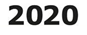
A) B) C)
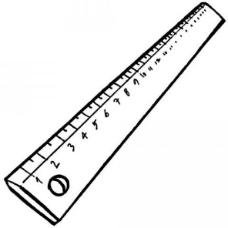
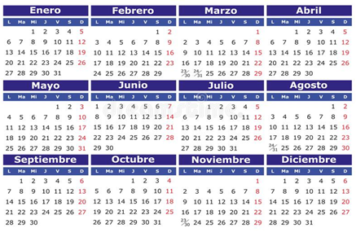
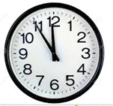

¿Qué nombre recibe la imagen anterior donde podemos ver los
2
meses y los días del año? (muestre al niño o niña la imagen anterior)

- Reloj.
- Horario.
- Calendario

Observa el siguiente calendario y responde las preguntas 3 a 5.

¿Cuántos meses tiene un año?
3

- 7
- 10
- 12

4
¿Cuál es el primer mes del año?

- Enero.
- Febrero.
- Diciembre.

5
¿Cuál es el último mes del año ?

- Enero.
- Febrero.
- Diciembre.

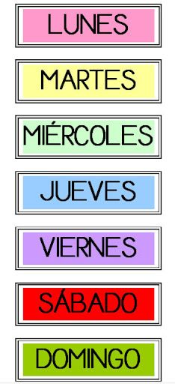
Escucha al adulto, repite y responde las preguntas 6 a 9.

6
¿A qué corresponde lo que te leyeron?

- A los días de la semana.
- A los meses del año.
- A las horas.
7
¿Cuántos días tiene una semana?

- 7
- 10
- 12

Observa la imagen anterior con los días de la semana y responde las siguientes preguntas:
8

- Después del día martes viene el día:

- Miércoles
- Jueves
- Martes

- Antes del día viernes viene el día :

- Lunes
- Jueves
- Sábado
¿Qué días corresponden al fin de semana?
9
- Lunes y martes
- Jueves y viernes
- Sábado y domingo

Lee la secuencia de los meses y responde.
10
Ordena del 1 al 4 de acuerdo el paso del tiempo en el ser humano.

